DE LA FLEUR AU FRUIT
Arial black gras souligné
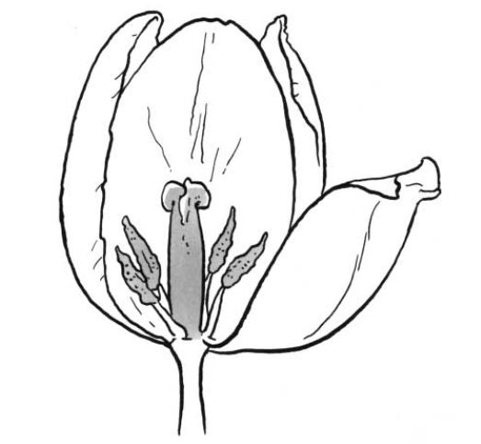

Pistil
Pollen pétale

Etamines

Pédoncule

- Insérer une image (aller la chercher en utilisant l’arborescence de la classe mobile sur le disque dur externe z :)

- Annoter l’image en utilisant les fonctions habillage de texte – image derrière)
- Copier la trace écrite élaborée collectivement au TBI comme proposée ci-dessous en respectant les couleurs.

La fleur est la partie de la plante qui permet sa reproduction. Lorsque la fleur s’ouvre, on aperçoit les pétales, et à l’intérieur les étamines et le pistil. Sur les étamines il y a le pollen qui permet la reproduction. Le pollen est transporté par les insectes ou le vent.

